Lektionsplan: Hvad skal vi med skolen? (5-6. klasse)
Lektionsplan
Modul | Indholdsmæssigt fokus | Færdighedsmål | Læringsmål | Undervisningsaktivitet | Tegn på læring
1  (1 lektioner) | Skolen i industrisamfundet ca. 1900-1950 | Eleven kan bruge kildekritiske begreber i arbejdet med historiske spor, medier og andre udtryksformer | Eleven kan  - vurdere en kildes troværdighed  - redegøre for indholdet i en kilde  - sammenligne kilden med nutidige forhold | - Eleverne arbejder med side 20-24 og besvarer opgaverne til kilde 2 på side 25  - I plenum på klassen gennemgås arbejdet.
2  (2 lektioner) | Erindringer - elevperspektiv | Eleven kan læse historiske kilder og udtrykke sig mundtligt og skriftligt om deres indhold og formål | Eleven kan  - sammenligne datidens og nutidens skole ud fra et elevperspektiv | - Læreren læser erindringen af John P. Lund højt for eleverne.  - Mens der læses op laver eleverne notater. Brug bilag 1 og læs ”øvrige kommentar” for uddybning af, hvordan den udfyldes af eleven.
3  (2 lektioner) | Ordensregler i folkeskolen | Eleven kan læse historiske kilder og udtrykke sig mundtligt og skriftligt om deres indhold og formål | Eleven kan  - redegøre for kildernes indhold  - sammenligne kildernes indhold  - forklare kildernes formål | - Eleverne læser bekendtgørelsen (bilag 3)  - Eleverne læser skolens nutidige ordensregler  - Eleverne besvarer opgaven (bilag 2)
4  (3 lektioner) | Skolegang før og nu | Eleven kan konstruere historiske fortællinger | Eleven kan  - lave et interview  - skriftligt sammenligne en bedsteforældres skolegang med egen skolegang med vægt på orden, straf og disciplin. | - Eleverne laver interviews med bedsteforældre og skriver en kort fortælling, hvor de reflekterer over de forskelle og ligheder der er mellem dem selv om deres bedsteforældre. Brug bilag 4.

Forslag til:

Evalueringsformer
Eleverne læser deres fortælling op for en klassekammerat og sammen taler de om ligheder og forskelle mellem de to fortællinger og finder forklaringer på, hvorfor der er ligheder og forskelle. Det kan f. eks handle om tiden, geografien, køn, personligheden, bestemte lærertyper, skolens ordensregler osv.

Øvrige gode råd og kommentarer
Bilag 1: Inden læreren læser erindringen skal eleven have udleveret bilaget. Læreren gennemgår kort de overskrifter der er, så eleverne ved, hvor de skal holde fokus. Det udleverede bilag kan med fordel printes ud i A3, da det giver eleverne bedre plads at tegne på. De bestemmer selv om de vil skrive eller tegne eller kombinere de to. Det vigtige er, at de får vist, at de kan drage sammenligningerne. Under oplæsningen skal de kun udfylde venstre kolonne. Bagefter kan de lave højre side og evt. tilføje mere til venstre kolonne.

I modul 3 skal eleverne sammenligne to sæt ordensregler. Den ene er indsat herunder og er den ved undervisningsministeriets fastsatte ordensregler. Det andet bilag skal du som lærer selv finde ved at give eleverne jeres egen skoles nutidige ordensbestemmelser.

Bilag 1 Sammenligningsskema
Antal elever og skolens inddeling
1930´erne – 1940´erne | I dag i min skole
Kønsopdeling/ikke kønsopdeling
1930´erne – 1940´erne | I dag i min skole
Frikvarterer og straf
1930´erne – 1940´erne | I dag i min skole

Når det ringer ind til time
1930´erne – 1940´erne | I dag i min skole
Forældredage og badedage
1930´erne – 1940´erne | I dag i min skole
Ferier og ture med skolen
1930´erne – 1940´erne | I dag i min skole

Bilag 2 Kildearbejde

Redegør for indholdet i kilde 1 (Bekendtgørelse om Forholdsregler til opretholdelse af god Orden i Folkeskolen)

Redegør for indholdet i kilde 2 (Din egen skoles nuværende ordensregler)

Sammenlign de to kilder

Hvorfor har man ordensregler

Hvem har skrevet ordensreglerne i den første kilde?

Hvem har skrevet ordensreglerne i den anden kilde?

Hvad er formålene med de to sæt ordensregler?

Bilag 3 Kilde
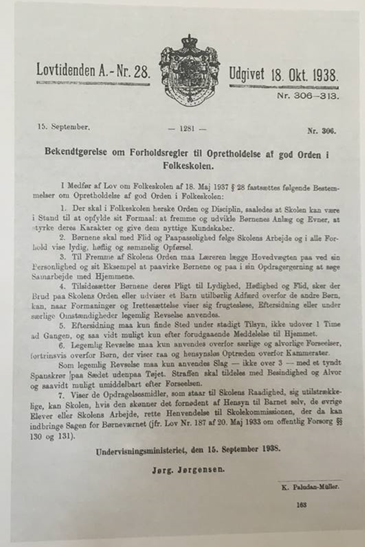

Bilag 4 Interview
Eleven starter interviewet med at læse nedenstående op, så den der bliver interviewet ved, hvad formålet er med interviewet:
Jeg skal lave et interview med dig for at få mere at vide om, hvordan det var at gå i skole før tiden. Der er vægt på ordensregler, disciplin og straf.

Forslag til spørgsmål, der kan stilles i interviewet:

Hvornår gik du i skole?
Hvor lå skolen?
Hvor mange elever var der på skolen?
Hvilke regler var der på skolen?
Hvad skete der, hvis man ikke overholdt skolens regler?
Hvad er den værste straf du nogensinde har fået i skolen?
Hvorfor fik du denne straf?
Var skolen kønsopdelt? Hvis ja, hvordan var det så?
Hvordan forløb frikvartererne?
Hvad skete der når det ringede ind til time?
Hvordan foregik undervisningen? (ro/uro, individuelt/gruppearbejde, var der tavleundervisning? Skulle I lære en masse ting udenad?)
Kan du huske nogen af skolens regler?
Hvad synes du om de regler man havde dengang?
Hvad synes du om, at man dengang slog eleverne?
Her er vores skoles regler… Hvad synes du om dem?
Hvad var det bedste ved at gå i skole?
Hvad var det værste ved at gå i skole?

Opgave efter interviewet:
Skriv en fortælling (erindring) om din bedsteforælders skolegang. Inddrag de informationer du fik fra interviewet og sammenlign løbende med dine egne erfaringer.
Start med at lave en præsentation af de overordnede rammer: Hvornår, hvor, hvordan osv.
Gå derefter i dybden med eksempler på orden, straf og disciplin.

Forslag til startsætninger:

- Da min XX gik i skole i XX var der disse ordensregler: XX. De minder om/de minder ikke om, de regler vi har på min skole i dag, for der….
- Før i tiden blev eleverne straffet ved at XX, men i dag gør man XX
- Før i tiden skulle eleverne altid XX, men det skal man ikke mere i dag. Det synes jeg er godt/skidt fordi…
- Før i tiden måtte eleverne aldrig XX, men det må man gerne i dag. Det synes jeg er godt/skidt fordi….
- ligesom dengang hvor min XX gik i skole, skal man i dag XX. Det er nok fordi XX….

